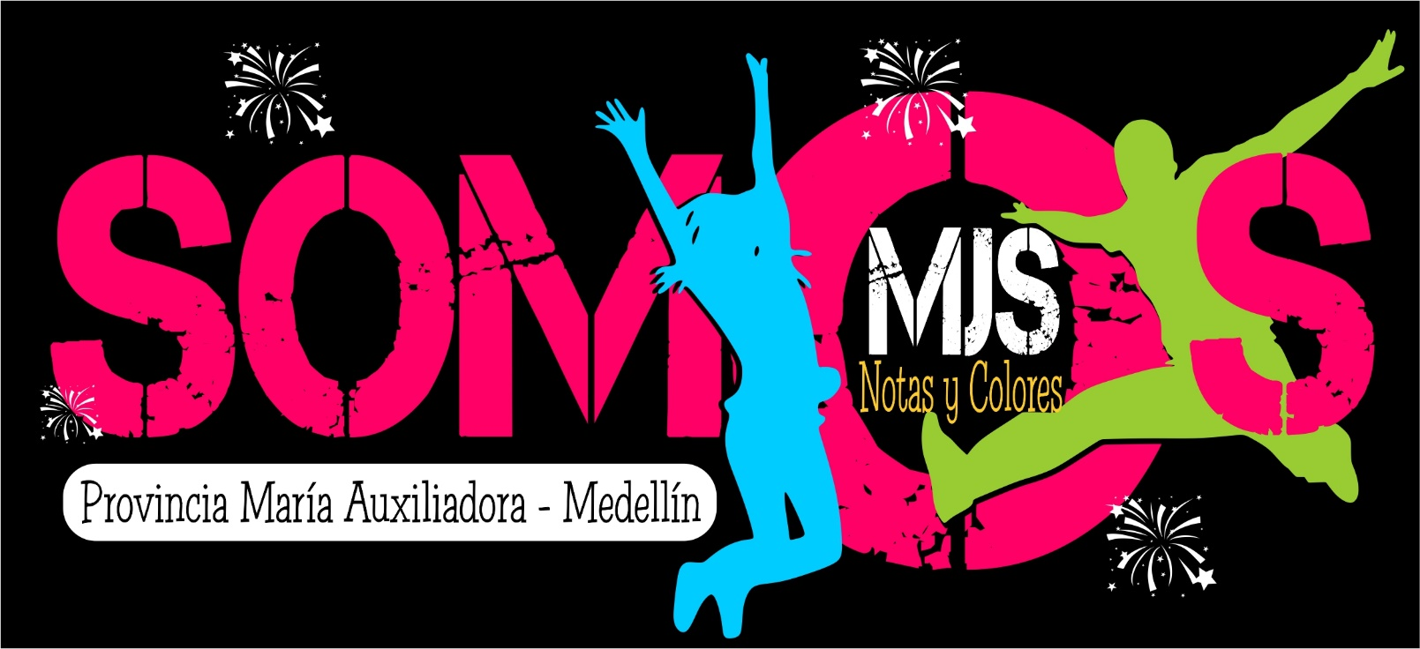

ENCUENTRO FORMATIVO VIRTUAL Segundo Semestre 2015
Primer momento.
Dinámicas de Integración
Cada participante toma un papelito de una bolsa, éste le indicará que rol debe asumir para presentarse con otro miembro del grupo que también estará actuando con el mismo rol. Siempre se debe compartir el nombre y asumir la tarea conversando sobre los siguientes puntos:
- Compartir cuantos años tiene y cuál es su comida favorita, decirlo sólo con la vocal a
- Como se cumple en tu GAPS la consigna de estar siempre alegres
- Si pudieras tener dos súper poderes por un día cuales serían y porque.
- Que es lo mejor de estar en tu GAPS.
- Que animal te gustaría ser y en qué lugar del mundo habitar.
- Que es lo más difícil al estar en tu GAPS
- Cuál es tu género musical favorito. Cantar una canción de ese género.
- Cuenta quien es la persona que más admiras y porque
- Cuente cuál ha sido su peor oso en la vida.
- Siendo parte activa del MJS, que sueño te gustaría cumplir con la juventud.
Roles: Egipcio, Bailarín de Ballet, Indio, pintor, Bailarín de flamenco, súper Héroe, Bailarín árabe, asiático, Punkero, Físico culturista, Rapero, Hippie, metalero, Vaquero, Barrista, Budista, Nerd, Futbolista, Cavernícola, Soldado, Director de orquesta, zombie.
Materiales: En un papel escribir cada rol dos veces, para que todos queden con su respectiva pareja, los roles se harán dependiendo del número de integrantes que asista al encuentro.
Orientan: Elisa Echeverri - Kadisha Montoya - Laura Tobón

Segundo momento:
Oración De la Mañana
“Así que, Hijo, pon tus preocupaciones en las manos de Dios, pues Él tiene cuidado de ti”
(1 Pedro 5,7).

Animador:

- Se inicia proclamando la lectura de la cita Bíblica.
- Se motiva a los jóvenes y niñas para que este momento de oración.

- Quien va a guiar la oración inicia con el siguiente diálogo:
¿Alguna vez has tenido problemas pensando qué decir cuando estás con un amigo? Nos ha pasado muchas veces, que tenemos un amigo con el que nos toca caminar todos los días, tal vez hacia el colegio o de regreso, y por un buen rato, vamos sin decir ni una palabra. Simplemente no nos llega nada a la mente de qué hablar.
A veces nos sucede lo mismo cuando estamos orando. Empezamos a orar y entonces no se nos ocurre por qué orar, ni qué decir. ¿Alguna vez te ha pasado eso? Bueno, hoy, vamos a aprender algo muy fácil que te va a ayudar cuando no sepas por qué orar. Se llama la "MANO DE ORACION".
Primero, pongamos nuestras manos enfrente de nosotros para orar. Mantén los ojos abiertos para que puedas ver tu mano.
Si vemos primero la palma de la mano, es la más grande. Te va a recordar que Dios es grande y maravilloso. Alábalo y dale gracias por todo lo que te da y por todo lo que hace por ti. (Momento pequeño de Silencio)
Luego cierra la mano. Esto te recordará cuando las veces en que haz maltratado a alguien. Te recordará las veces en que cierras tu vida a la acción de Dios. Pídele perdón y haz el propósito de no volver a actuar de ese modo. (Momento pequeño de Silencio)
Ahora junta tus manos para orar. Puedes ver que el dedo más cercano a ti es el pulgar. Por ser el más cercano, el pulgar te va a recordar orar por las personas más cercanas. Ora por tus padres, hermanos y hermanas, amigos, vecinos. (Momento pequeño de Silencio)
El dedo que sigue se llama el dedo Índice. Es el que se usa para apuntar. Este dedo te va a recordar orar por los que te guían en la dirección correcta, los que te guían hacia Jesús. Ora por tus maestros, por la hermana animadora del grupo GAPS, por aquellas personas que te guían. (Momento pequeño de Silencio)
El siguiente dedo es el del medio, es el más alto de todos. Este dedo nos recuerda orar por nuestros líderes. Ora por el Papa, por el Presidente, por la Rectora, Directora ó Coordinadora de tu Institución. (Momento pequeño de Silencio)
El cuarto dedo se llama el dedo de los anillos. ¿Sabías que es el más débil de todos los dedos? Puedes preguntarle a alguien que sepa tocar el piano y te dirán que es verdad. Este dedo te recordará orar por los débiles, por los jóvenes desorientados, por los que se encuentran en la droga, en la prostitución, por los que se encuentran enfermos. (Momento pequeño de Silencio)
El último dedo es el más pequeño, el "meñique". Este dedo te recordará orar por ti mismo, pon en las manos del Señor tus necesidades, tus preocupaciones. (Momento pequeño de Silencio)
Así que la próxima vez que estés hablando con Dios, y no sepas qué decir, deja que TU MANO SE HAGA ORACION, eso te ayudará.
Guía:
Se les entrega a los jóvenes una hoja en blanco, cada uno dibuja su propia mano y hace de ella un momento de oración, escribiendo en cada dedo lo que quiere pedirle a Dios de acuerdo con la guía.
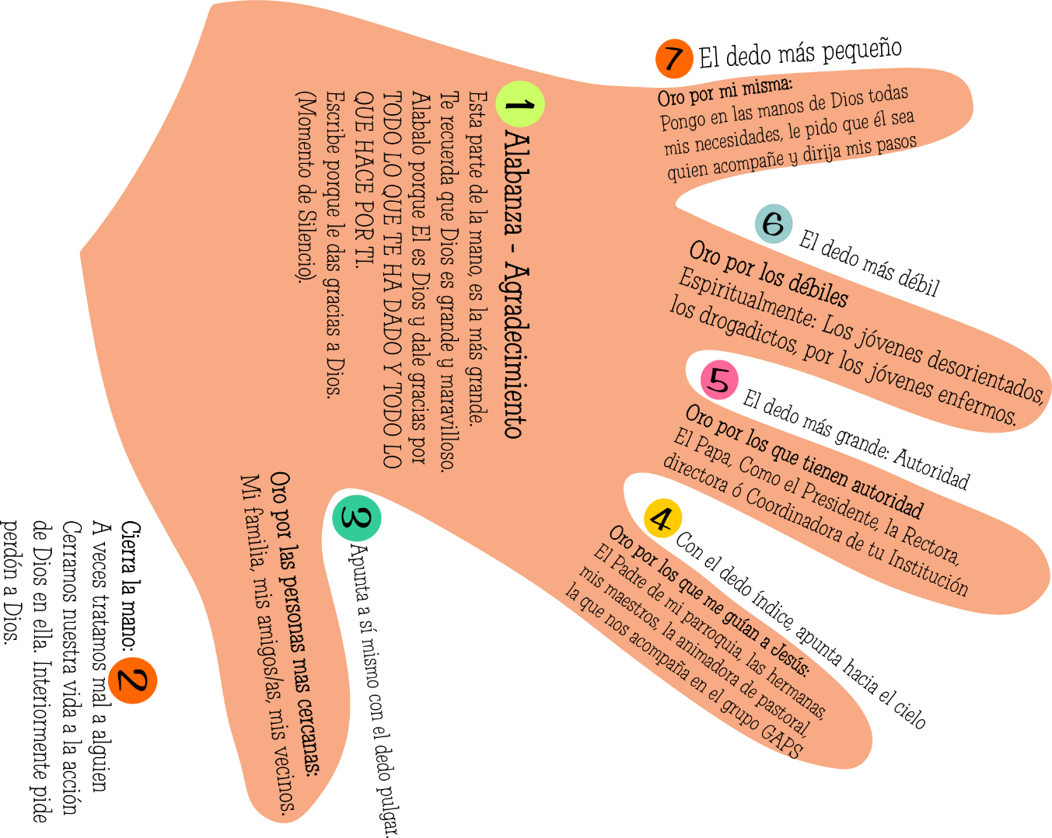

Guía:
Cuando ya hayan terminado, se colocan las manos junto a un rincón bíblico previamente organizado, este momento puede ser ambientado con una música suave.

Luego se proyecta el siguiente video:
Link: https://www.youtube.com/watch?v=ZeHIe8-n6zw

- Se da un pequeño espacio de compartir, diciendo en voz alta lo que más le llamó la atención del video.

Guía:
Se repartirán una ficha con la pregunta ¿En qué momentos has sentido la mano de Dios en tu vida? Descríbe al menos una experiencia. Momento de reflexión.

Momento para Compartir…
Ficha # 2
Orientan: Elisa Echeverri - Kadisha Montoya - Laura Tobón

Tercer Momento

Se motiva al grupo para que se haga un momento de compartir avances en el grupo GAPS Ficha # 3 “PASO A PASO”.
Para este momento se va a utilizar la metodología del círculo de DEMING esta es una de las principales herramientas para lograr la mejora continua en las organizaciones o empresas que desean obtener la excelencia en sus procesos. También se le denomina el ciclo PHVA que quiere decir (Planear, Hacer, Verificar y Actuar). Los Japoneses fueron los que lo dieron a conocer al mundo, por eso lo nombraron “Ciclo de Deming” en honor al Dr. William Edwards Deming.
Este ciclo consiste en una secuencia lógica de cuatro pasos, los cuales son repetidos y que se deben desarrollar secuencialmente.
Planear o Planificar: consiste en definir los objetivos y los medios para conseguirlos, diseñar los procesos. El qué y el cómo se va a hacer.
Hacer: Se refiere al acto de implementar y aplicar lo planeado. Es la ejecución.
Verificar: Implica comprobar el alcance de los objetivos, evaluar los resultados obtenidos.
Actuar: Se refiere a analizar e implementar acciones correctivas, así como también se debe proponer mejoras a los procesos ya empleados. Repetir el proceso. Ficha # 3

Orientan: Valentina Osorio - Daniela Jaramillo - Isabel Sánchez - Clara Melisa Mesa.

Cuarto Momento:
Para motivar este cuarto momento se inicia proyectando el video de la Madre Yvonne en el encuentro de Celebración del Bicentenario de Don Bosco en Turín.
Link Video: https://www.youtube.com/watch?v=Kvzai8rELmI

“SOMOS” CARTA DE IDENTIDAD (Desarrollado por comunidades, se envía la ficha con anterioridad) Compartir conclusiones (online).

Para hacer este recorrido por la carta de identidad empezaremos realizando una dinámica con el fin de distribuir en tres grupos.
Se tendrán tres bases en este recorrido que facilitarán la interiorización de una parte de la CARTA DE IDENTIDAD DEL MJS Colombia. El contenido que profundizaremos será: Base# 1: Somos, Base# 2: Creemos y Base# 3: Nos Comprometemos.
BASE #1: SOMOS… ¿QUIÉN DIJO? Ficha # 4
En esta base se plantearán unos interrogantes sobre lo que se cree de los jóvenes en la actualidad y cómo los jóvenes del MJS SON agentes de cambio.
Lo que se debe hacer es encontrar la pareja de cada interrogante la cual responda a este desde lo que se presenta de lo que SON LOS JOVENES DEL MJS.
BASE #2: CREEMOS… Ficha # 5
Para este momento cada participante debe tener la CARTA DE IDENTIDAD, si no se tiene el documento para cada uno de los jóvenes, se debe tener el contenido impreso.
Se entregarán unas tarjetas con frases de Don Bosco, cada una de estas tiene relación con un punto de la sección de CREEMOS de la carta de identidad, esta relación se podrá encontrar con unas palabras claves que se encuentran en la tarjeta, cada punto debe tener como mínimo una frase de Don Bosco.
BASE #3: NOS COMPROMETEMOS A… Ficha # 6
Este momento es de real importancia en el encuentro, ya que el joven profundizará en lo que se compromete siendo parte activa del MJS.
Se entrega a cada participante un corazón o se organiza un mural para que cada joven dibuje el corazón, allí escribirán su compromiso personal con el MJS. Antes de pegar o dibujar el corazón cada uno lo dice en voz alta su compromiso.
Orientan: Sara Ramírez - Alejandra Zapata - Valentina Osorio Beltrán - Laura Tobón - Estefanía Calle

Almuerzo – Receso

Quinto Momento:

“El anuncio del Evangelio en el mundo actual” (Papa Francisco) Ficha # 7 (Trabajo que se realizará Online)
Orienta: Natalia Gil Salas - Andrea Alzate.

Evaluación del encuentro Ficha # 8 (Desarrollo por Comunidades, se envía la ficha con anterioridad).
Para finalizar el encuentro se realizará una evaluación que debe quedar por escrito, se va a hacer con una ficha que se asemeja a una página de facebook.
Orientan: Estefanía Villegas - Paola Agudelo - Camila Saldarriaga.

Envío de fotos de los grupos GAPS de cada delegación - Despedida.
Orientan: Valentina Correa - María Fernanda Bastidas.

